Неделя № 35, с 18.05-24.05.2020г. Тема: Поздняя весна.
Дата: вторник 19.05.2020г.
Цель: Расширять представление детей о времени года – весне, выделять ее признаки. Формировать представление о работах, проводимых в весенний период в саду и огороде. Воспитывать интерес к окружающему миру, явлениям природы.

Утренняя гимнастика.
http://dou8.edu-nv.ru/svedeniya-ob-obrazovatelnoj-organizatsii/938-dokumenty/6328-stranichka-instruktora-po-sportu

ОД. Формирование элементарных математических представлений. Тема: «Сравнение предметов по величине».
Цель: Учить сравнивать предметы по величине, обозначать словами результат сравнения; закреплять умение различать количественный и порядковый счет, правильно отвечать на вопросы: сколько, который по счету.

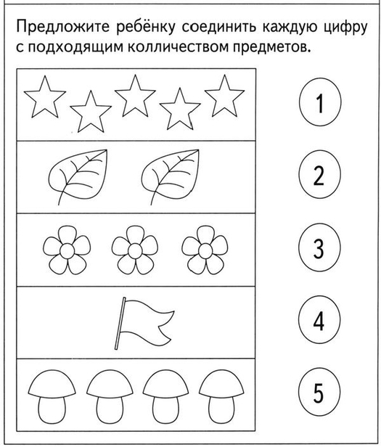

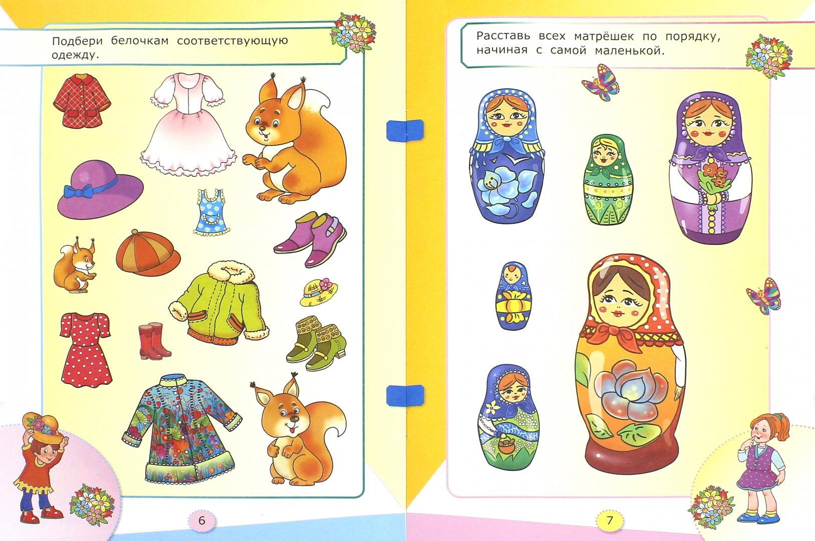

ОД. Музыкальное развитие.
http://dou8.edu-nv.ru/svedeniya-ob-obrazovatelnoj-organizatsii/938-dokumenty/6329-stranichka-muzykalnogo-rukovoditelya

ДОД. Веселые превращения. Тема: «Кот, Лиса и Петух».
https://www.youtube.com/watch?time_continue=7&v=lfeDCluj6wA&feature=emb_logo

